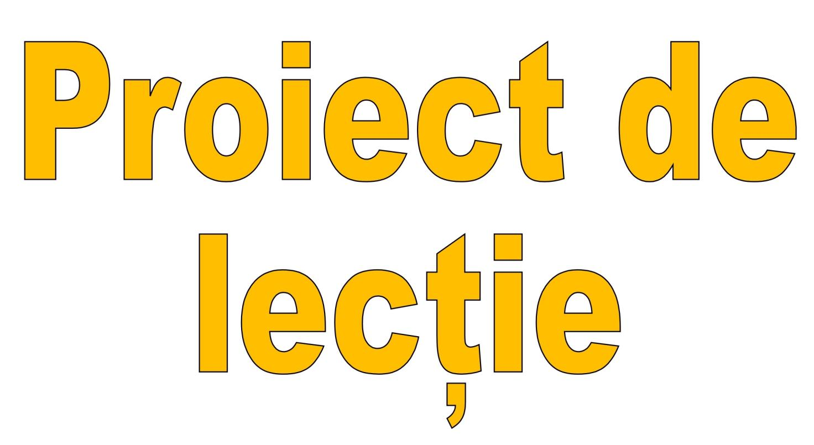

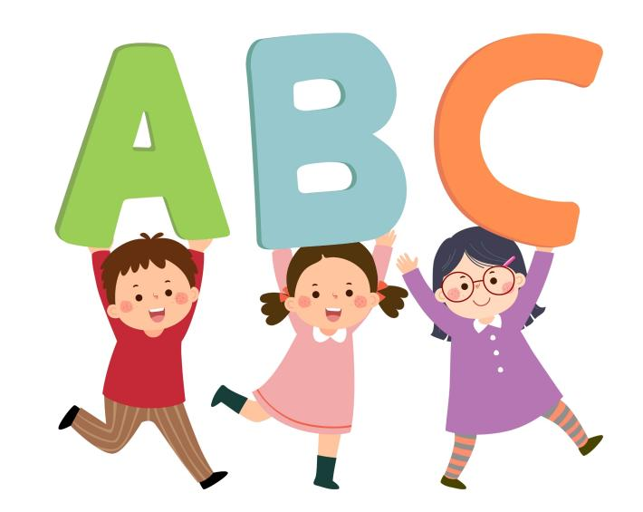

PROPUNĂTOR: p.î.p. Morcan Liana Crenguța
CLASA: I F
DISCIPLINA: Comunicare în limba română
PROIECT DE LECȚIE

DATA:
UNITATEA DE ÎNVĂȚĂMÂNT: Școala Gimnazială Nr. 24 ,,Ion Jalea”, Constanța
PROF. ÎNV. PRIMAR: p.î.p. Morcan Liana Crenguța
CLASA: I F
UNITATEA TEMATICĂ: Toți cei mici, la bunici
ARIA CURRICULARĂ: Limbă și comunicare
DISCIPLINA: Comunicare în limba română
SUBIECTUL: Sunetul și litera ,,O” mare de tipar
DISCIPLINE INTEGRATE: Matematică și explorarea mediului
TIPUL LECȚIEI: însușire de noi cunoștințe
COMPETENȚE SPECIFICE:
3.1. Citirea unor cuvinte și propoziții scurte, scrise cu litere de tipar sau de mână.
OBIECTIVE OPERAȚIONALE:
O1 – să identifice poziția sunetului ,,o, O” în cuvinte date;
O2 – să reprezinte grafic sunete, silabe și cuvinte, folosind metoda fonetică analitico-sintetică;
O3 – să citească, în ritm propriu, corect și conștient cuvinte ce conțin noua literă;
O4 - să rezolve corect sarcinile de lucru primite.
OBIECTIVE PSIHO-MOTORII:
O5 – să respecte poziția corectă a corpului în timpul lecției;
OBIECTIVE AFECTIVE:
O6 – dezvoltarea sentimentului de simpatie față de limba maternă.
STRATEGII DIDACTICE:
METODE ȘI PROCEDEE: metoda fonetică analitico-sintetică, conversația, explicația, chestionarea orală, observația, exercițiul, metoda cadranelor
MIJLOACE DE ÎNVĂȚĂMÂNT: videoproiector, manuale, coală de flipchart, planșa literei O, imagini cu mori de vânt/ de apă, fișe de lucru
FORME DE ORGANIZARE: frontal, individual, în perechi
TEHNICI ȘI FORME DE EVALUARE:
-observarea sistematică a comportamentului participativ
-aprecieri verbale
-autoevaluarea
-chestionarea orală
RESURSE:
-UMANE: 24 elevi
-TEMPORALE: 45 minute
-BIBLIOGRAFICE:
- MEN, Programa școlară pentru disciplina ,,Comunicare în limba română”, clasa pregătitoare, clasa I și clasa a II-a, aprobată prin ordin al ministrului Nr. 3418/19.03.2013
- Breben, S., 2010, Jocuri pentru dezvoltarea inteligenței emoționale la vârsta preșcolară și școlară mică, Craiova, Editura Reprograph

Nr. crt. | Momentele lecției | Durata | Ob. | Elemente de conținut | Strategii didactice |  | Evaluare | Obs.
 |  |  |  |  | Metode și procedee | Mijloace de învățământ | Evaluare | Obs.
1. | Momentul organizatoric | 1 min. |  | Introducerea în activitate și crearea dispoziției de învățare:  Asigur premisele necesare pentru desfășurarea eficientă și în condiții optime a activității didactice, prin: aerisirea corespunzătoare a sălii de clasă, organizarea și pregătirea anticipată a tuturor materialelor de lucru necesare lecției, precum și prin facilitarea intrării ordonate și disciplinate a elevilor în sala de clasă.
2. | Captarea atenției | 5 min. |  | Pentru captarea atenției, am pregătit un rebus (Anexa 1), pe care îl voi expune mărit la tablă, utilizând o coala de flipchart. Activitatea se va desfășura astfel: pe rând, eu voi citi câte o ghicitoare, iar copilul care identifică cuvântul corect va veni la tablă și va completa rebusul cu răspunsul său. Pe măsură ce toate rândurile vor fi completate, elevii vor observa că, pe verticala marcată cu literele A–B, se descoperă răspunsul „LITERA O”. | Observația | Rebus – coală de flipchart | Observarea  sistematică
3. | Anunțarea subiectului și a obiectivelor lecției | 1 min. |  | Le comunic elevilor subiectul lecției, „Sunetul și litera O mare de tipar”, și prezint obiectivele într-o manieră accesibilă vârstei lor, astfel încât să înțeleagă clar ce urmează să învețe și să exerseze. Concomitent, scriu pe tablă data și titlul lecției, pentru a facilita orientarea și organizarea activității didactice.
4. | Dirijarea învățării | 6 min. | O1  O2  O3  O4 | Prezint elevilor planșa didactică (Anexa 2) ce conține reprezentarea literei „o” în toate formele ei: literele de tipar (mare și mică) și literele de mână (mare și mică).  Împreună cu elevii, analizez și identific imaginile prezentate pe planșă, corespunzătoare cuvintelor ou, oaie, ochi, omidă, opt, ochelari. Pentru fiecare imagine în parte, ghidez elevii să despartă cuvântul în silabe, apoi îi întreb care este poziția sunetului „o” în cuvânt (la început, la mijloc sau la final). În continuare, solicit formularea unei propoziții corecte și coerente, folosind fiecare dintre cuvintele analizate.  Se realizează schema propoziției ,,Oierul Onu are multe oi.”  ______________________________________ .  __________ ______ _____ _______ __ .  _ __ __ _ __ _ __ ___ __ __ .  O – oo – ooo O – oo o – oo ooo – oo oo .  Adresez elevilor o serie de întrebări:  Din câte cuvinte este alcătuită propoziția? (...din cinci cuvinte.)  Care este primul cuvânt? Dar al doilea? Dar al treilea? Dar ultimul?  Se desparte în silabe fiecare cuvânt.  Se identifică numărul de silabe.  Se analizează fonetic primul cuvânt. Se precizează sunetul cu care începe cuvântul.  De ce cuvântul Oierul s-a scris cu literă inițială mare? (...pentru că este început de propoziție.)  Când se mai folosește litera inițială mare? (...când scriem un nume, o denumire de oraș, țară, instituție.)  Solicit și alte exemple de cuvinte care se scriu cu litera O mare. Exemplu: Olga, Octavian, Oana. Cuvintele sunt despărțite în silabe și se localizează sunetul.  Elevii deschid manualele la pagina 43 și analizează cu atenție imaginea propusă. Inițiez un scurt dialog ghidat printr-o serie de întrebări, precum:  „Ce observați în imagine?” – răspunsul fiind o moară.  „Ce este moara?”, iar elevii sunt îndrumați să explice că este locul în care se obține făina prin măcinarea cerealelor.  Le explic apoi că există două tipuri principale de mori: moara de vânt și moara de apă. Pentru a sprijini înțelegerea, afișez la tablă două imagini sugestive (Anexa 3) și prezint, pe scurt, mecanismul de funcționare al fiecăreia.  Revenim la ilustrația din manual și identificăm celelalte elemente:  „Ce mai vedem în imagine?” – saci. Îi întreb ce scrie pe aceștia: ovăz, porumb, orz, orzoaică. Ghidez elevii să descopere, iar dacă este necesar, le explic eu că toate acestea sunt cereale. În continuare, discutăm despre utilitatea lor:  „Ce se obține din cereale?” – făină  „Ce se face din făină?” – pâine.  Astfel, elevii înțeleg succesiunea firească a procesului de obținere a alimentelor.  Oral, elevii vor despărți în silabe cuvintele identificate anterior care conțin sunetul „o”, și anume: moară, porumb, orz, ovăz, orzoaică. Pentru fiecare cuvânt analizat, îi întreb pe copii care este poziția sunetului „o” în structura cuvântului – la început, la mijloc sau la final. | Metoda fonetică analitico-sintetică  Conversația  Observația  Chestionarea orală  Conversația  Observația  Chestionarea orală  Conversația | Planșa literei O  Manuale  Imagini cu mori de vânt/ de apă | Aprecieri verbale  Chestionarea orală  Observarea  sistematică  Chestionarea orală  Observarea  sistematică  Aprecieri  verbale
5. | Fixarea cunoștințelor | 12 min. | O3  O4 | Cu ajutorul videoproiectorului, afișez textul intitulat „La moară” (Anexa 4) și îl citesc împreună cu elevii, asigurându-mă că urmăresc fiecare detaliu. Ulterior, inițiez o serie de întrebări pentru verificarea înțelegerii textului:  „Cum se numea morarul?” – răspuns: Pogo.  „Cum erau boabele de porumb și de grâu?” – răspuns: coapte la soare și foarte sănătoase.  „De ce are nevoie morarul de o roată mare?” – răspuns: pentru a obține o făină bună.  În continuare, ne concentrăm pe rezolvarea exercițiilor 3, 4, 5 și 6 din manual. Activitatea se desfășoară frontal, cu implicarea directă a întregii clase. Pe tot parcursul acestei etape, supraveghez atent modul de lucru al elevilor și îi ghidez pas cu pas, oferindu-le indicații și explicații suplimentare pentru a-i ajuta să identifice și să formuleze răspunsurile corecte, consolidând astfel înțelegerea și aplicarea noțiunilor studiate. | Conversația  Exercițiul  Explicația | Videoproiectorul  Manuale | Aprecieri verbale
6. | Obținerea performanței | 15 min. | O1  O4 | Pentru etapa de obținere a performanței, elevii vor lucra în perechi, alături de colegul de bancă, pentru a încuraja colaborarea și schimbul de idei. Fiecare pereche va primi o fișă de lucru (Anexa 5), care va fi rezolvată utilizând metoda cadranelor. Activitatea este concepută ca un exercițiu de lucru individual în cadrul perechii, iar eu voi urmări îndeaproape modul de lucru al elevilor, evaluând atât capacitatea de colaborare, cât și corectitudinea răspunsurilor și eventualele greșeli. În funcție de necesitate, ofer asistență suplimentară, sprijinind elevii să finalizeze sarcinile cu succes și să înțeleagă conceptele studiate. | Explicația  Exercițiul  Observația  Metoda cadranelor | Fișe de lucru | Observarea sistematică a comportamentului participativ  Autoevaluarea
7. | Asigurarea retenției și a transferului | 4 min. | O1 | Pentru acest moment, elevii vor identifica poziția sunetului O în diferite cuvinte, folosind wordwall (anexa 6 – https://wordwall.net/ro/resource/38442343/sunetul-si-litera-o). | Conversația  Observația | Videoproiector | Aprecieri verbale
8. | Încheierea activității | 1 min. |  | La finalul lecției, formulez aprecieri generale și individuale referitoare la participarea elevilor pe parcursul activităților desfășurate, evidențiind implicarea și efortul fiecăruia. Totodată, fac observații asupra comportamentului elevilor, subliniind aspectele pozitive și, acolo unde este cazul, ofer recomandări pentru o implicare și mai activă în viitoarele lecții. | Conversația |  | Aprecieri verbale

Anexa 1

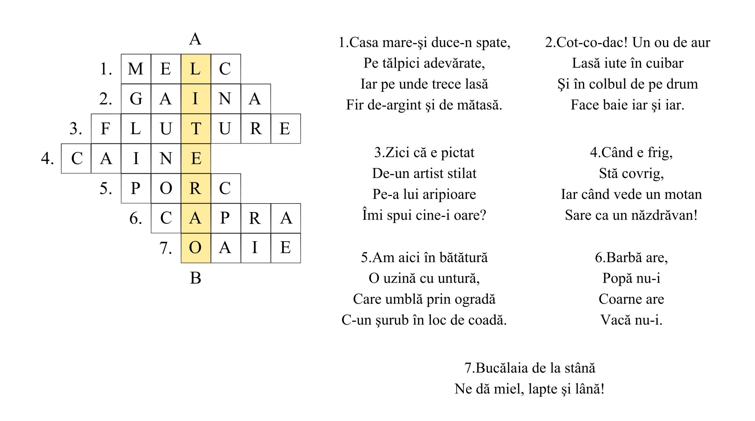

Anexa 2
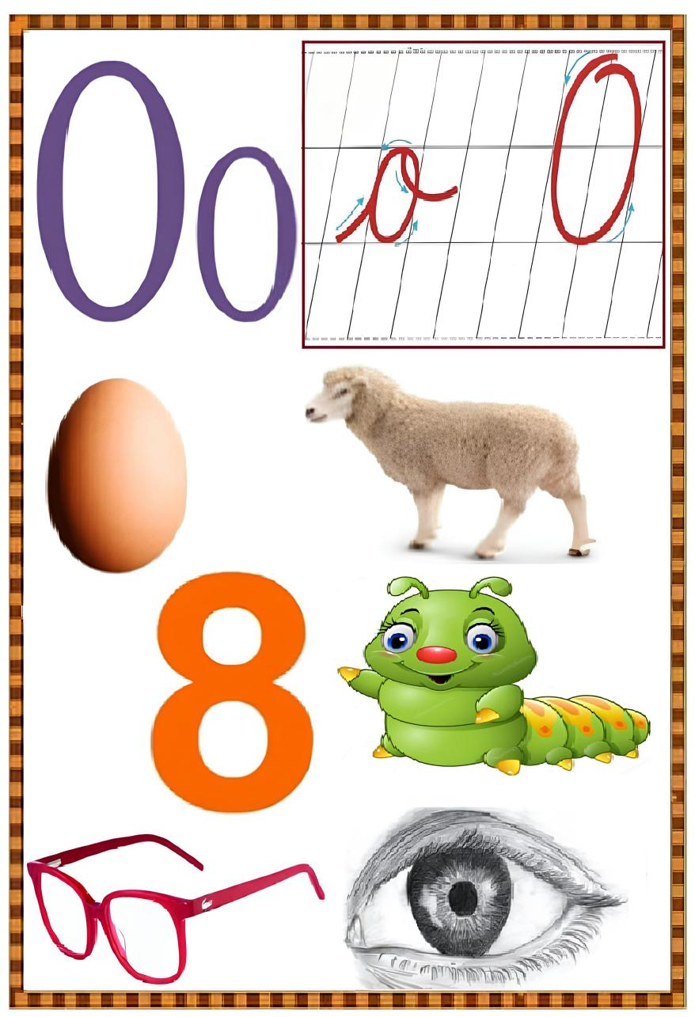

Anexa 3

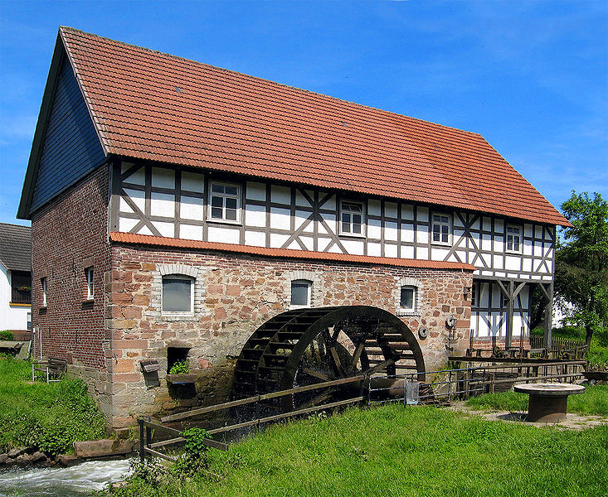 | 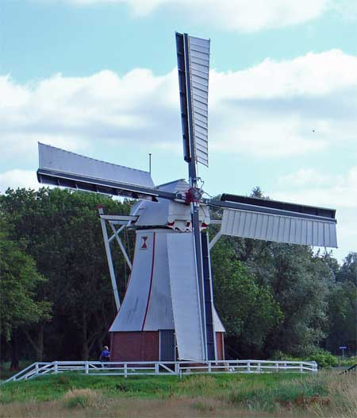

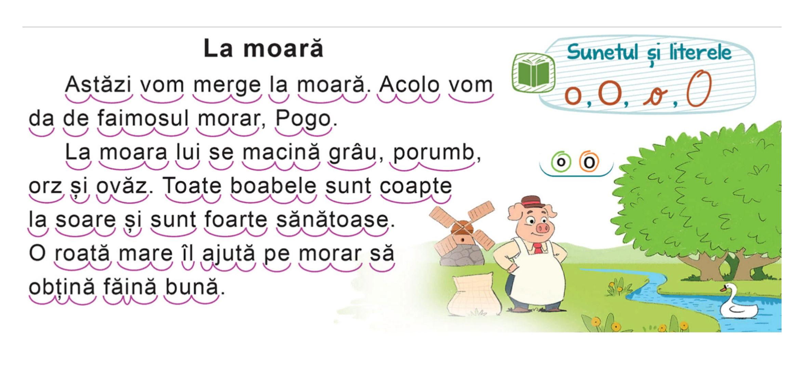
Anexa 4

Anexa 5

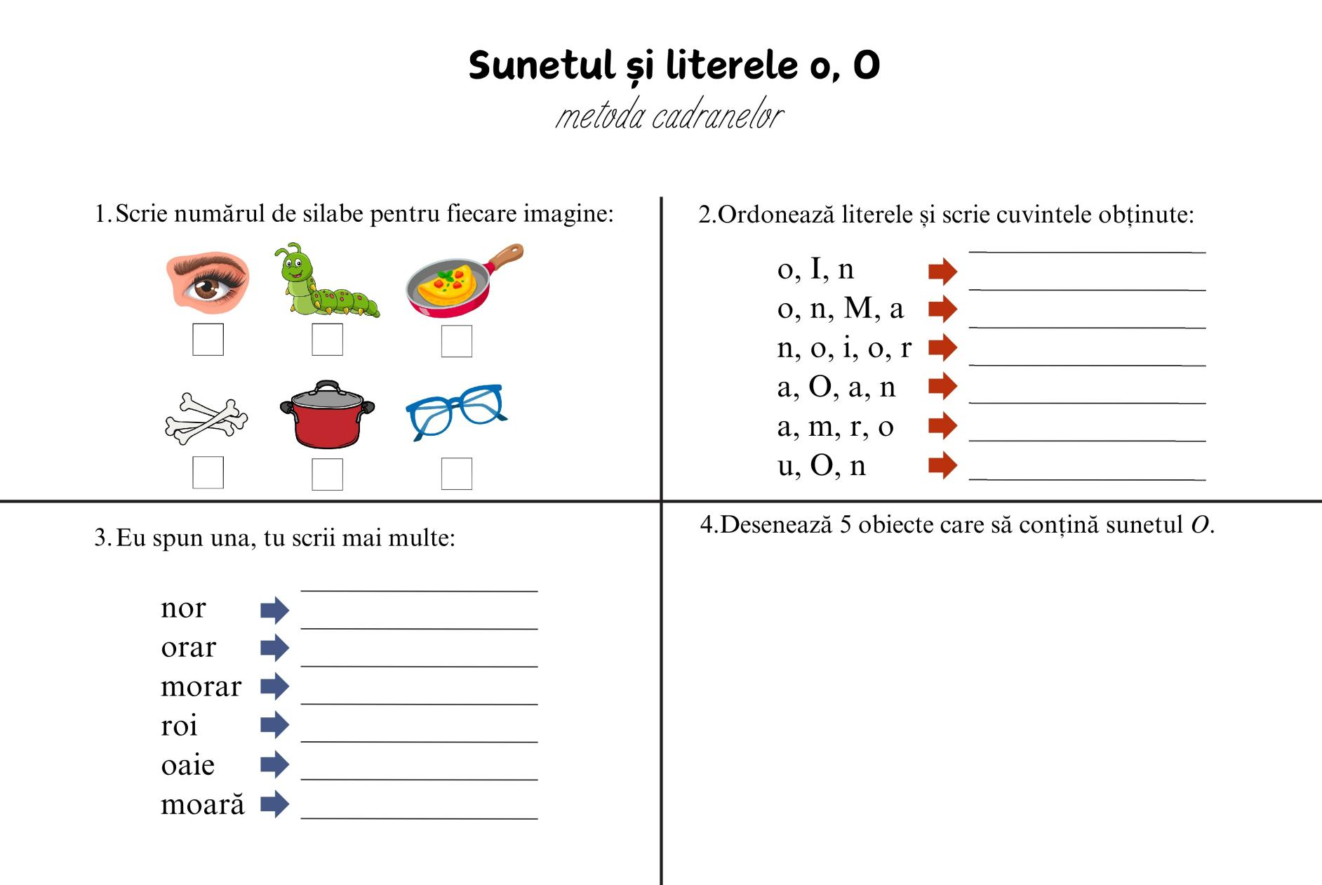

Anexa 6

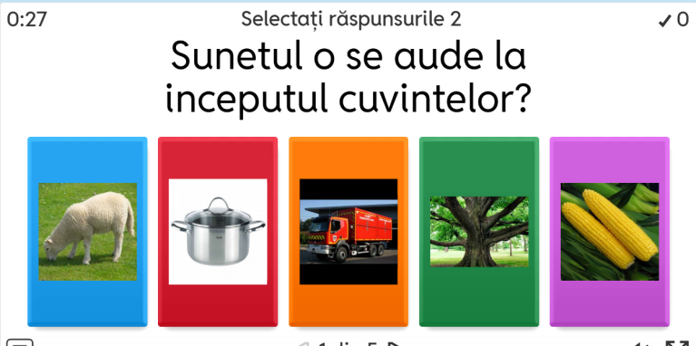 | 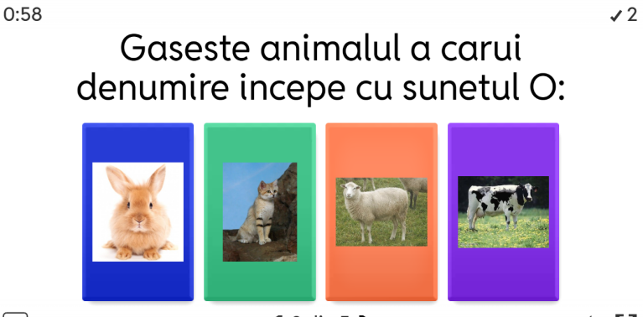 | 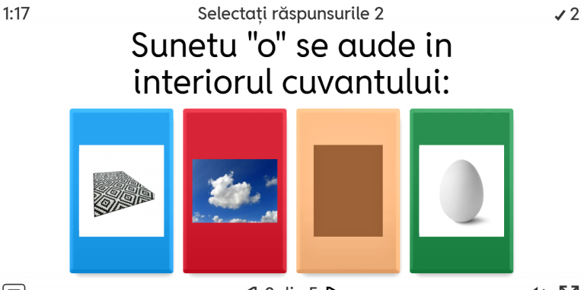

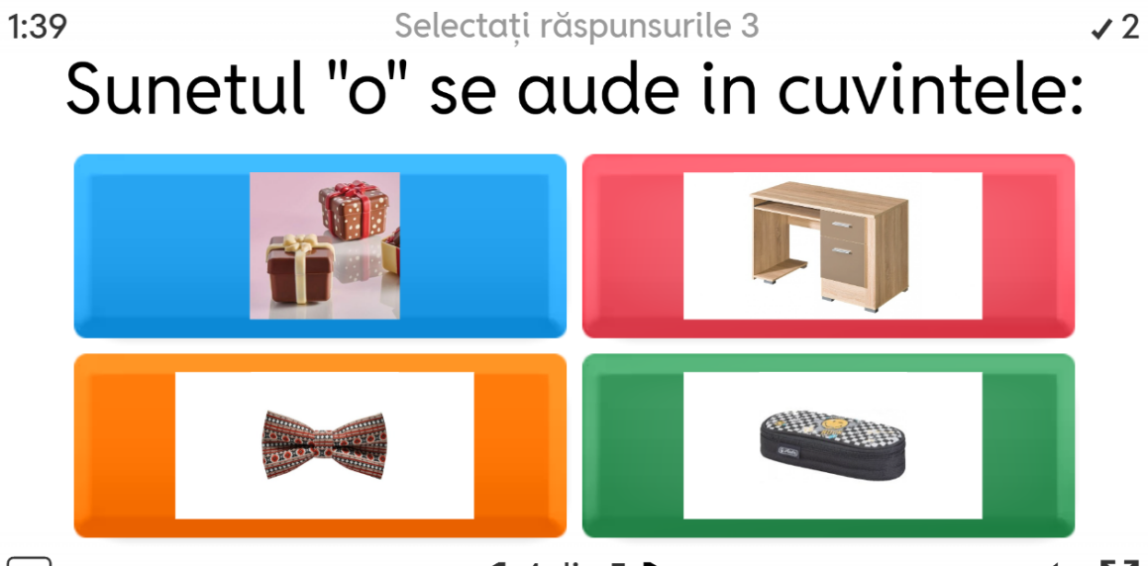 | 